 FR_10_12_2024

Nerva SALON 2 ROUES LYON : Extension de la gamme avec trois nouveautés absolues et beaucoup de technologies de pointe.

NERVA, la marque espagnole innovante dédiée à la mobilité électrique et durable qui a lancé son premier modèle, NERVA EXE, il y a seulement deux ans, présente à LYON trois nouveaux modèles qui élargissent sa gamme : EXE II, Lift and Cargo. . Les trois modèles sont dotés de nombreuses innovations technologiques et de leur propre design.

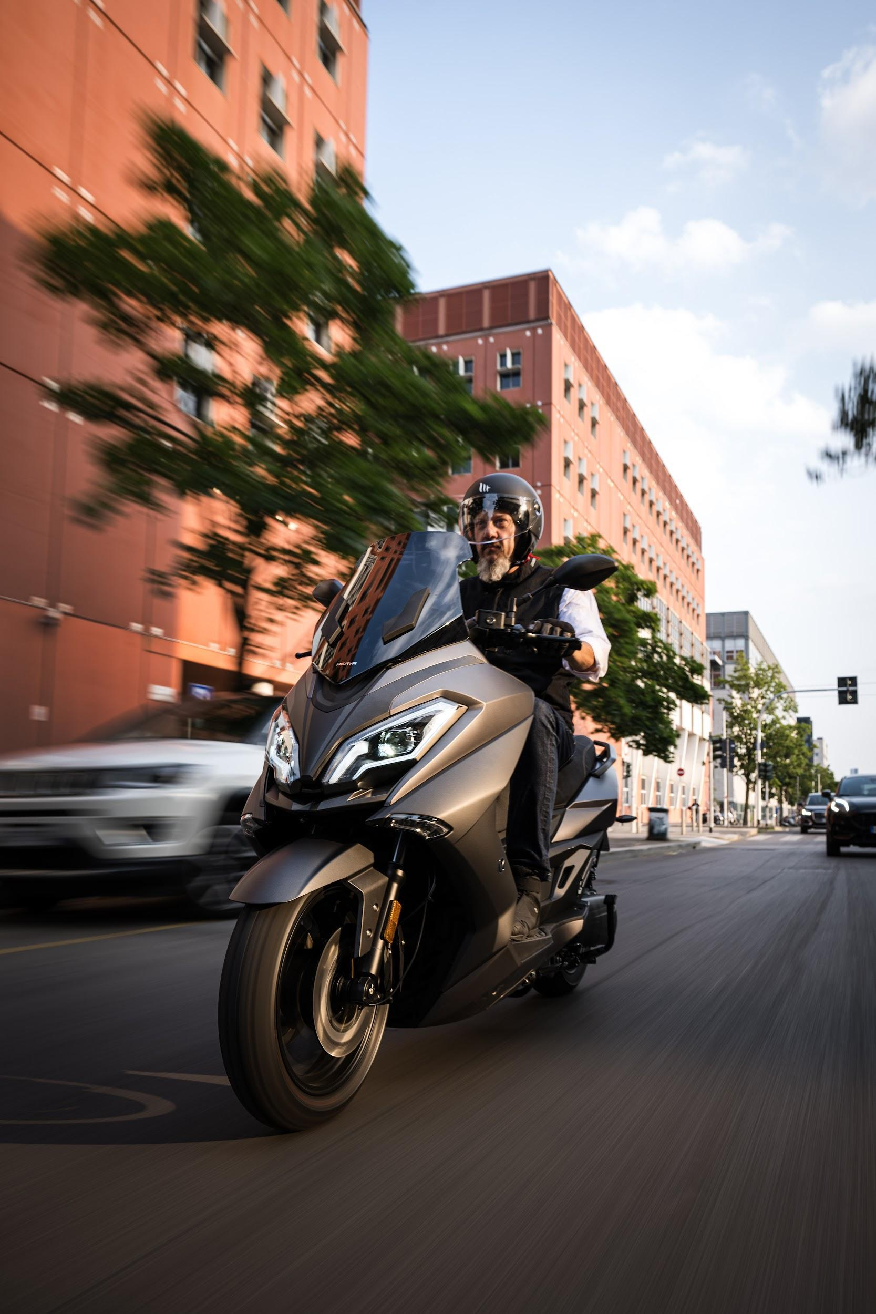

**Nerva EXE**



**TÉLÉCHARGEZ LE CATALOGUE COMPLET :**



*Les nouveaux modèles :*

**Nerva EXE II**

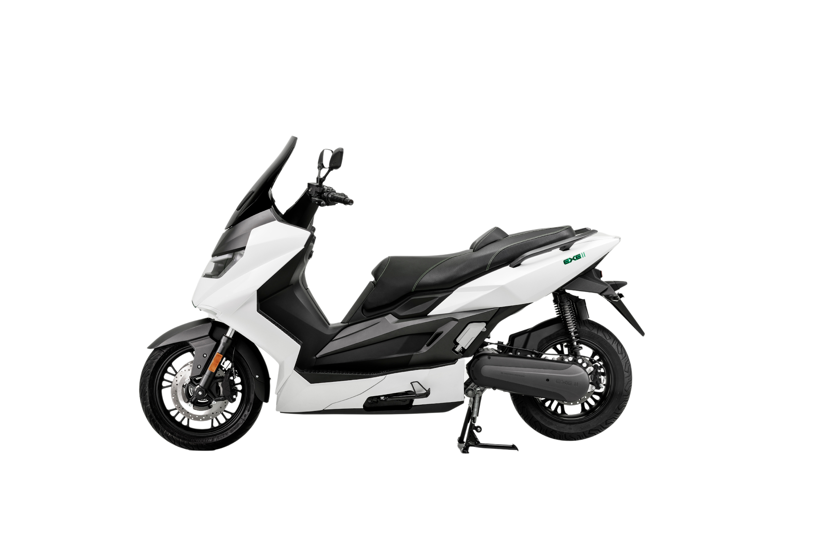

**Nerva CARGO**

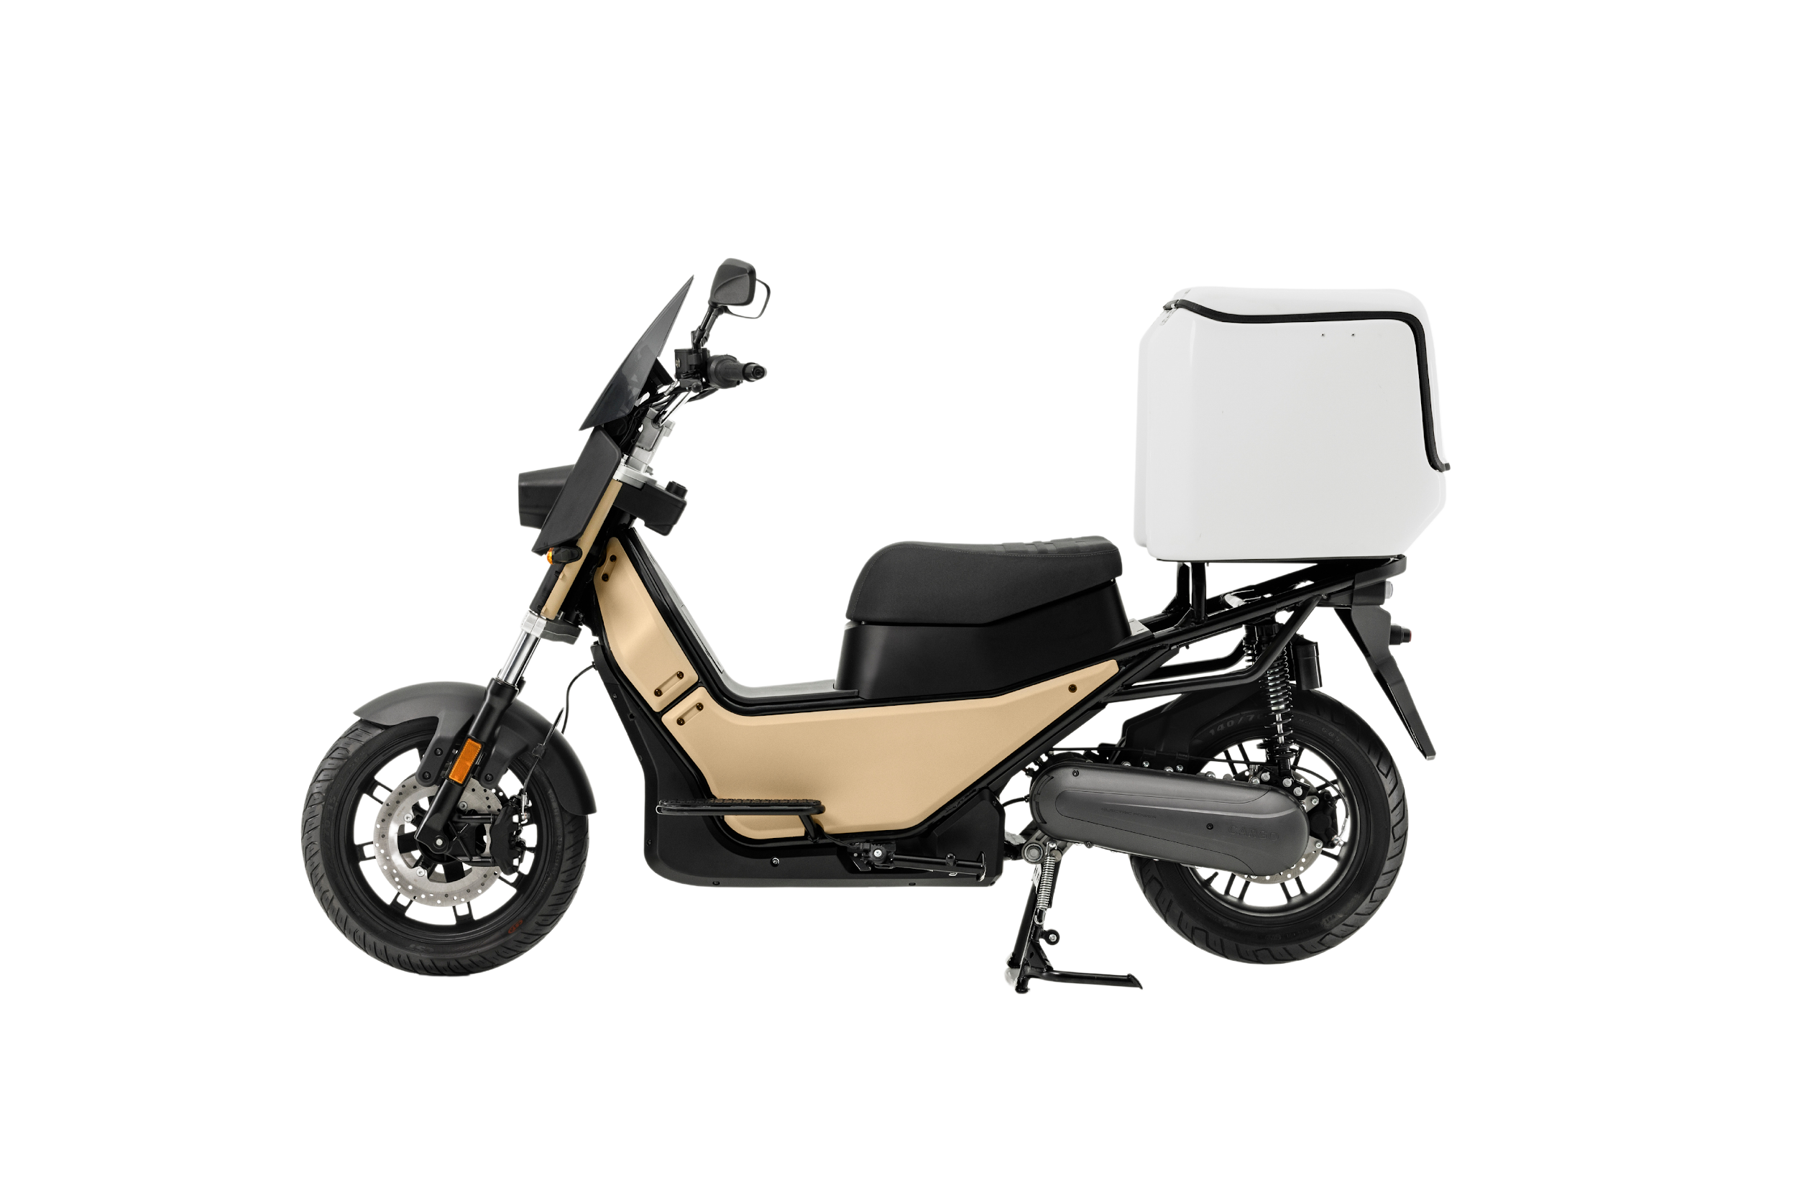

**Nerva LIFT**

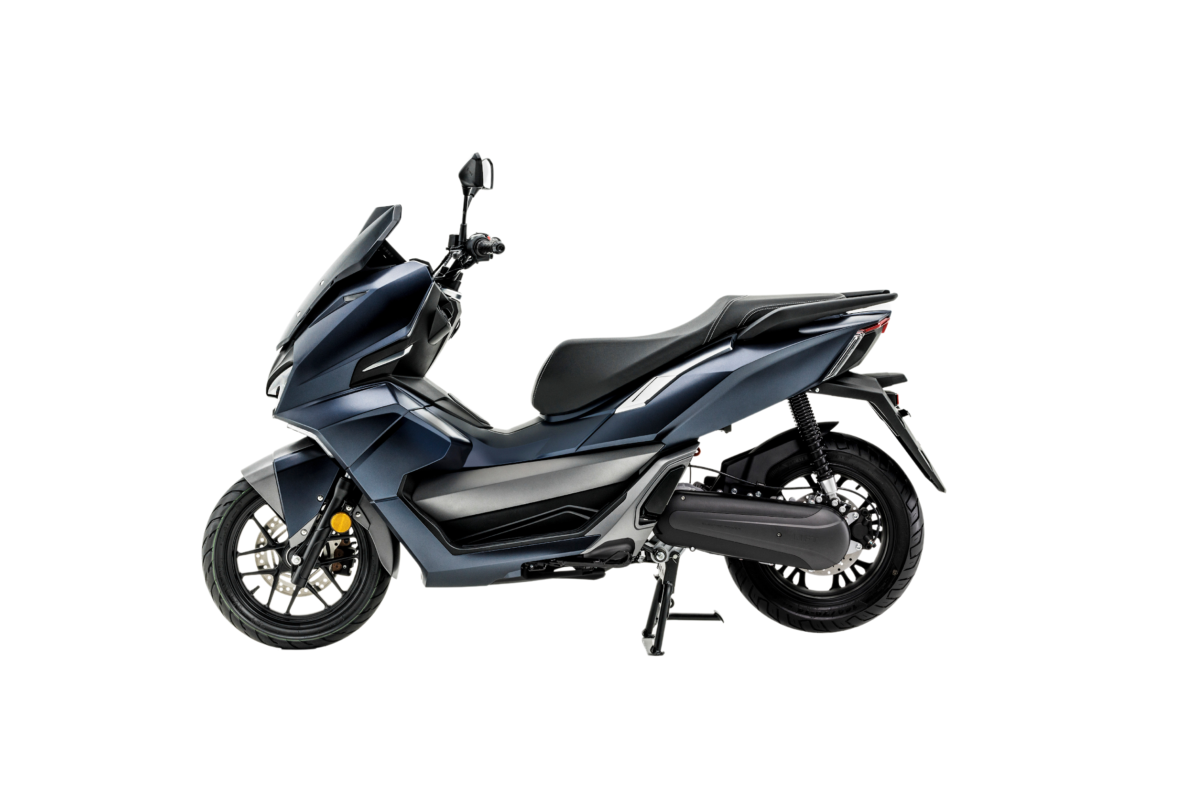

**NERVA EXE II**

Le nouveau modèle EXE II se place au sommet de la gamme NERVA et devient le Flagship de la marque. Il s'agit d'une évolution à la fois technique et stylistique du déjà célèbre scooter EXE. L'EXE II présente un design encore plus attractif et avant-gardiste, tout en restant fidèle à l'approche Gran Turismo, déjà très appréciée dans l'EXE pour son confort, sa vitesse de chargement, sa protection et son usage mixte ville-autoroute avec une grande autonomie.

Par rapport á l’EXE connu, le nouveau NERVA EXE II propose une batterie LFP Blade d'une capacité de 7,83 kWh, garantie cinq ans (comme toutes les batteries de scooter NERVA), ce qui représente une augmentation notable par rapport aux 5,76 kWh de l'EXE et qui se traduit par une amélioration de l'autonomie en plus d'apporter plus de puissance et de performances à son nouveau moteur. Cette augmentation de la capacité de la batterie n'implique pas un temps de recharge plus long puisque l'EXE II intègre en standard un chargeur de batterie rapide de 3,3 kW qui permet une recharge complète depuis 0% en seulement 2 heures et 24 minutes et à 80% de charge en seulement 2 heures.

Le nouveau moteur refroidi par liquide fournit une puissance nominale de 11 kW (15 CV) avec une puissance maximale de 19 kW (près de 26 CV), des valeurs bien supérieures par rapport aux 6 et 12 kW déclarés pour le modèle EXE. Pour le système de refroidissement, il a été équipé d'un radiateur qui collecte l'air frais du passage de roue avant. De plus, grâce au refroidissement liquide, une température de fonctionnement optimale est maintenue dans le moteur, conservant ainsi ses excellentes performances sur les trajets longue distance pour une meilleure efficacité.

La vitesse maximale de l'EXE II est de 130 km/h en mode de fonctionnement SPORT, ce qui permet d'atteindre une autonomie d'environ 90 km. La plus grande autonomie est obtenue en mode ECO avec pas moins de 180 km, idéal pour une utilisation urbaine dans laquelle la vitesse maximale est limitée à 55 km/h. A mi-parcours, le mode NORMAL est proposé avec une vitesse maximale limitée à 85 km/h et une autonomie de 140 km.

Il convient de souligner à propos de cet EXE II son tableau de bord panoramique OLED très complet de 8,8 pouces (le plus grand de sa catégorie, y compris la connectivité avec le téléphone portable et le navigateur GPS via l'application Carbit Ride), clé intelligente sans clé pour la proximité, double canal indépendant ABS antiblocage avec double frein à disque avant, antipatinage TCS pour éviter le glissement sur des surfaces peu adhérentes et système de diagnostic à distance intégré.

L'éclairage suit la technologie LED avec un phare de grande surface qui comprend 2 projecteurs et un feu arrière avec une signature lumineuse caractéristique clairement visible par les véhicules qui le suivent.

Concernant les roues, le NERVA EXE II utilise des roues de 15 et 14 pouces (mesures presque équivalentes à un scooter High Wheel qui offrent une excellente stabilité à grande vitesse) qui montent des pneus Michelin City Grip 2 aux propriétés d'adhérence prouvées sur surfaces mouillées et même sur glace.

Le lancement du NERVA EXE II est prévu pour mars 2025.

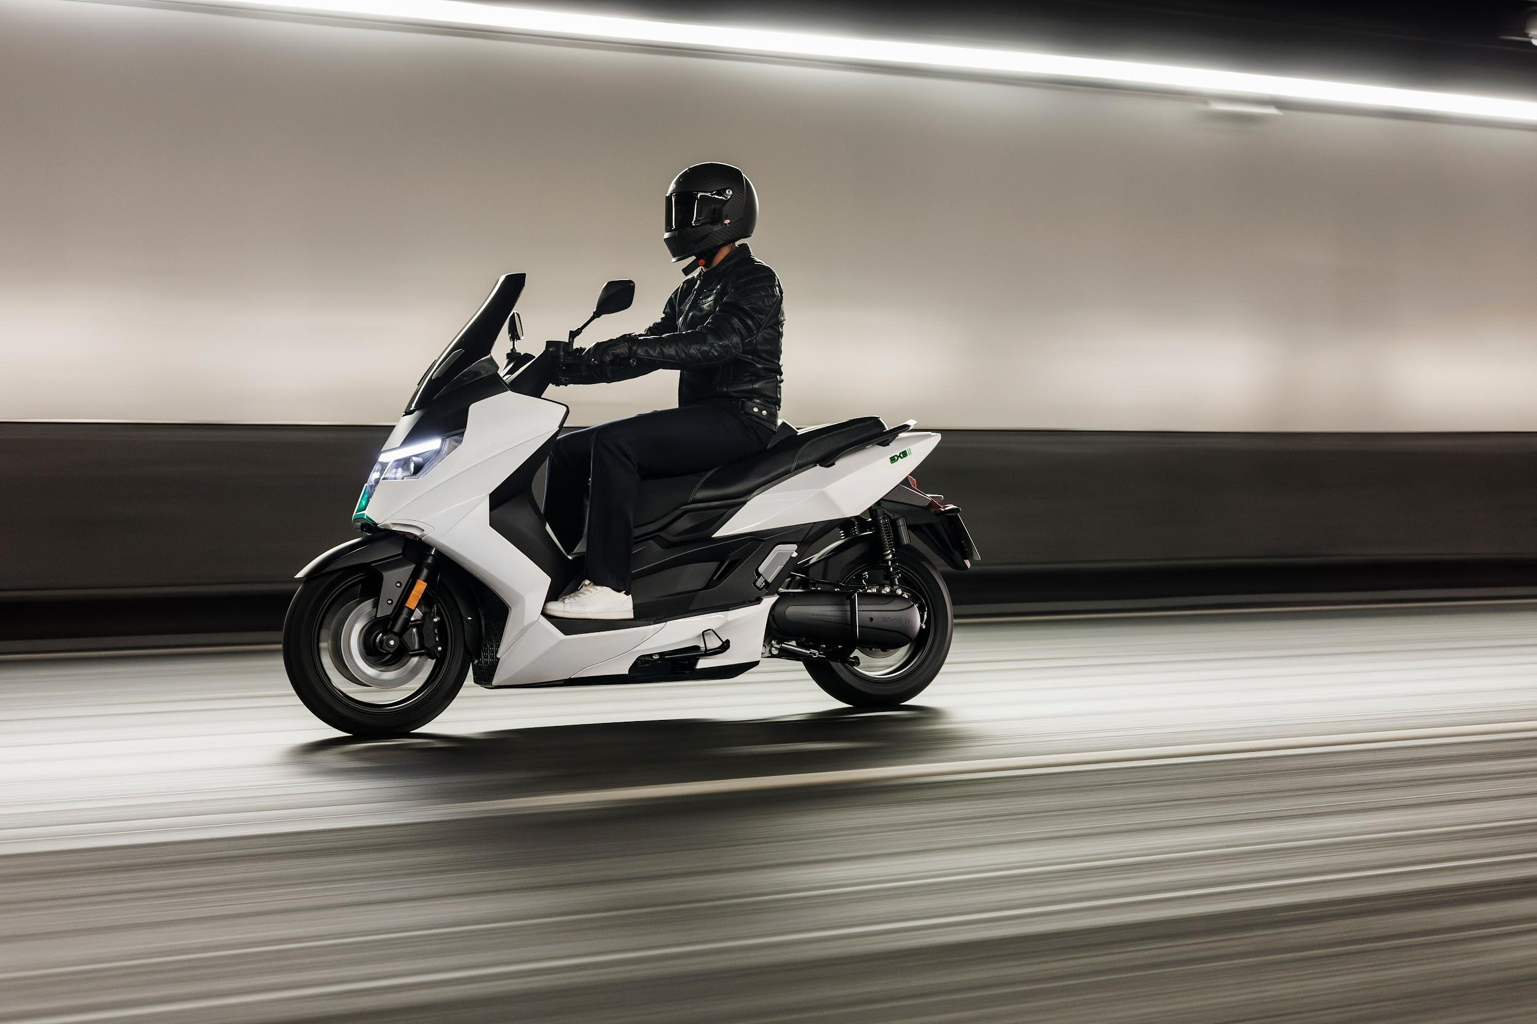

**Nerva EXE II**

**NERVA CARGO**

NERVA étend son potentiel d'utilisation au domaine Professionnel avec le modèle CARGO. Il s'agit d'un scooter monoplace destiné aux entreprises ou aux petits commerces qui ont besoin d'un véhicule de livraison de marchandises sur le « dernier kilomètre » pour se déplacer rapidement dans les centres urbains y compris les ZFE (Zone à Faibles Émissions) de plus en plus grandes réservées aux véhicules ECO ou zéro émission. bénéficiant d'une capacité de chargement élevée grâce à son Top Case intégré pouvant supporter jusqu'à 70 kg de charge. Son châssis rigide en acier multitubulaire ainsi que l'hélice sont dérivés du modèle EXE, mettant en avant les batteries Lithium Ferro-phosphate Blade fournies par BYD d'une capacité de 5,22 kWh accompagnées d'un chargeur rapide de 3,3 kW qui permet une charge complète en 2 heures environ ( une heure et 40 minutes à 80 %).

Pour le moteur, 6 kW (équivalent à 8 CV) de puissance nominale et 10 kW de puissance crête (13,4 CV) sont déclarés. Sa vitesse maximale est limitée à 110 km/h car il s'agit d'un véhicule urbain et pour les sorties locales. avec la particularité que cette valeur est personnalisable pour les flottes à la demande du client. L'autonomie maximale est de 140 km en mode ECO (adapté à un usage exclusivement urbain où la vitesse maximale est limitée à 50 km/h), de 105 km en mode NORMAL (vitesse maximale de 80 km/h) et de 70 km en mode SPORT.

Il utilise des roues de 15 et 14 pouces avec freins à double disque sur l'essieu avant et fonctionnement combiné des freins CBS, une fourche à double tige de selle type moto pour une plus grande rigidité, un pare-brise fumé, un éclairage Full LED et un tableau de bord à écran TFT en couleur avec. beaucoup d'informations.

Ce NERVA CARGO sera disponible à partir de mars 2025.

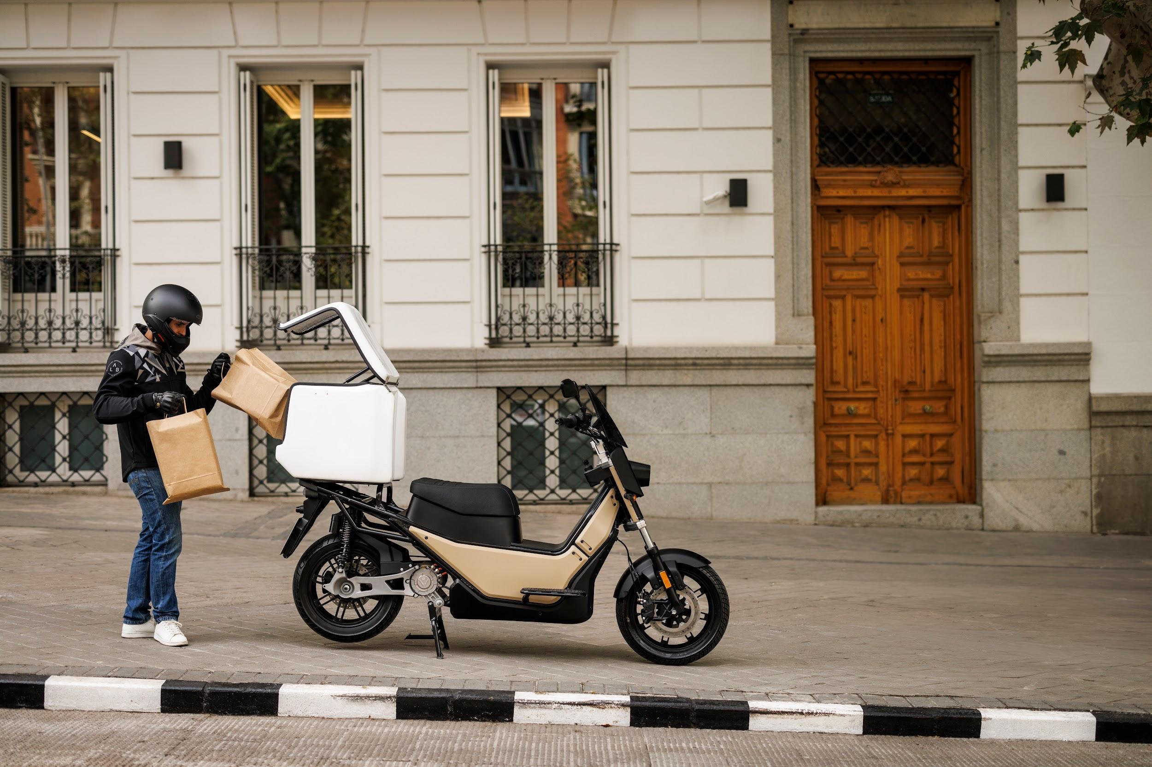

**Nerva CARGO**

**NERVA LIFT**

Le nouveau scooter NERVA LIFT est destiné à un usage polyvalent dans lequel une utilisation de préférence urbaine peut être combinée avec des sorties périurbaines occasionnelles sur route ou autoroute. Il arbore un design moderne, jeune et sportif en plus d'avoir des dimensions plus compactes que ses frères et sœurs (longueur maximale inférieure à deux mètres) et un faible poids de 170 kg, soit 30 kg de moins que l'EXE sans sacrifier les performances et offrant une habitabilité confortable pour deux personnes.

La partie cycle du NERVA LIFT repose sur une structure multitubulaire en acier avec un empattement de 1 415 mm et les deux roues de 14 pouces pour renforcer son agilité dans le trafic urbain quotidien. Il est entraîné par un moteur électrique qui développe une puissance nominale maximale de 6 kW (équivalent à 8 CV) avec une puissance maximale de 9,1 kW (12,2 CV) ; Grâce à cela, le NERVA LIFT peut atteindre une vitesse maximale de 100 km/h en mode SPORT tout en sacrifiant l'autonomie maximale de 70 km. Avec le mode ECO, le plus adapté à un usage urbain avec une vitesse limitée à 50 km/h, une autonomie maximale de 130 km peut être atteinte, tandis que pour un usage mixte ville-route-panneau, le mode NORMAL offre une utilisation moyenne optimale. vitesse maximale limitée à 80 km/h et autonomie maximale de 90 km.

La batterie de 4 147 kWh du LFT Blade se recharge de 0 à 100 % en seulement 3 heures 42 minutes, réduite à 3 heures avec des charges jusqu'à 80 %.

Parmi les équipements du NERVA LIFT, il faut souligner son tableau de bord OLED raffiné de 7 pouces en couleur haute définition avec de nombreuses informations, la connectivité avec le téléphone portable, le navigateur GPS grâce à la connectivité avec l'application Carbit Ride et le système de diagnostic à distance. Il propose également un freinage antiblocage ABS indépendant à double canal en standard sur ses freins à disque, un contrôle de traction TCS, une boîte à gants, une prise de chargement USB, un compartiment de chargement sous le siège pour le câble adaptateur Type II vers Schuko inclus avec le véhicule et autres objets plus petits, éclairage Full LED et clé intelligente sans clé.

Ce sera le premier véhicule de la nouvelle génération NERVA à apparaître sur le marché en février prochain.

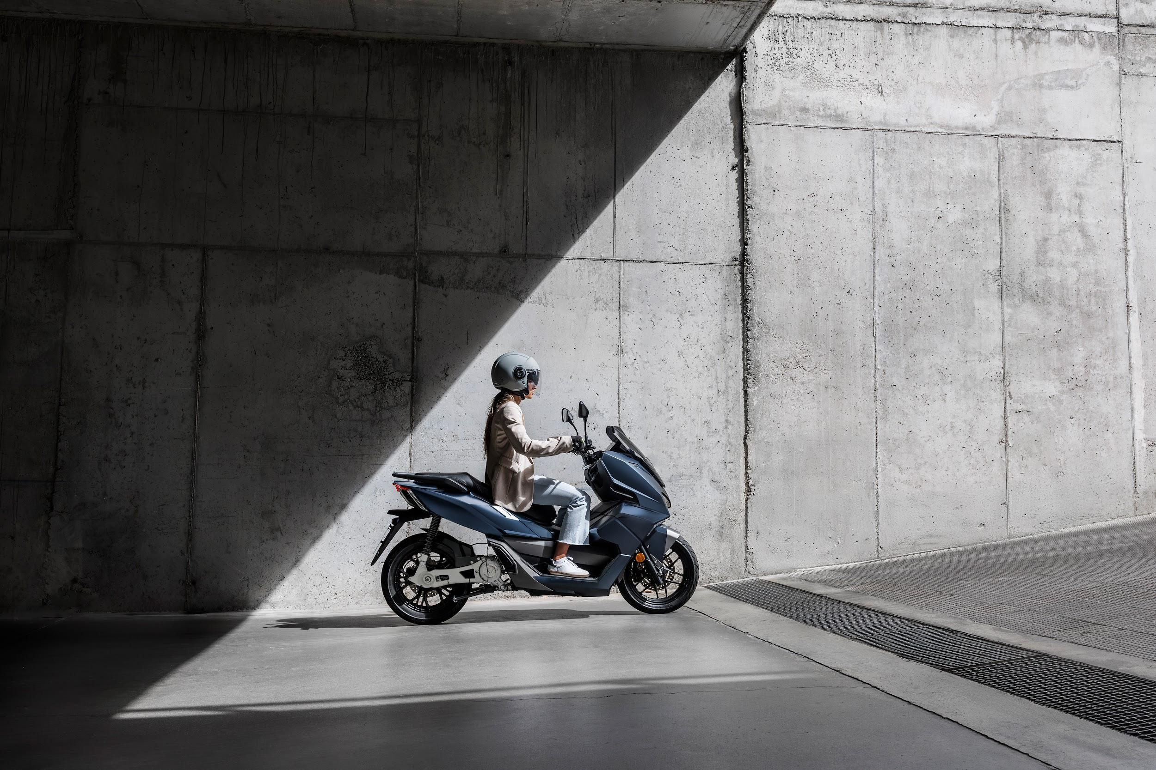

**Nerva LIFT**

**En commun:**

Tous les véhicules NERVA sont assemblés dans les installations du spécialiste de l'automobile et des batteries BYD, selon les critères rigoureux et les contrôles de qualité auxquels le constructeur soumet tous les produits dans ses processus. De plus, tous les modèles, y compris le bien connu EXE, sont dotés d'une marche arrière qui facilite la maniabilité, notamment dans les stationnements.

**Technologie de pointe :**

La technologie innovante qui distingue NERVA des autres fabricants de scooters et motos électriques se caractérise tout d'abord par l'utilisation des batteries Blade LFP (batteries lithium/fer-phosphate) du spécialiste mondial des batteries automobiles BYD, qui se sont révélées être les plus sûres et les plus stables de tout le marché.

Les batteries BYD LFP BLADE offrent une densité énergétique supérieure qui permet de stocker une plus grande quantité d'énergie dans un poids/volume inférieur.

Ces batteries au lithium-ferrophosphate (LFP) ont une cathode au lithium-ferrophosphate qui confère aux batteries une durée de vie plus longue et une plus grande sécurité sans sacrifier les performances, en plus d'offrir une durée de vie plus longue et une plus grande rentabilité.

Les batteries à lame tirent leur nom de leur forme, car elles ont une morphologie similaire à celle d'un sabre, en plus de dimensions assez réduites par rapport à d'autres batteries de capacité équivalente, ce qui leur confère une densité énergétique plus élevée, c'est-à-dire que la batterie permet plus d'énergie à stocker dans moins d'espace tout en réduisant le poids. Ils offrent jusqu'à 6 000 cycles de charge avec une garantie de cinq ans.

**Qu’est-ce que la batterie Blade exactement ?**

Les batteries Blade utilisées par Nerva sont constituées d'une combinaison de cellules individuelles regroupées en série et en parallèle adaptées aux dimensions de chaque modèle NERVA particulier (bien que de taille beaucoup plus petite que celles montées dans les automobiles). Toutes ces cellules sont disposées dans une sorte de matrice, pour obtenir une utilisation de l'espace nettement plus efficace (jusqu'à 50 %). En termes de densité énergétique par poids, les batteries Blade offrent 140 Wh/kg, une valeur comparable à celle des batteries de type NCM.

L'un des avantages des batteries Blade est leur sécurité. En cas de court-circuit provoqué par une perforation ou une perforation, elles ne brûlent pas et n'explosent pas.

**Fiabilité, stabilité et sécurité**

Les batteries Blade offrent un haut degré de sécurité à plusieurs points de vue. À partir de son concept de construction, un système assez robuste a été réalisé avec une composition chimique (LFP) plus stable que les autres batteries. Cela signifie que les batteries Blade ne brûlent pas et ne subissent pas de dommages importants en cas d'accident, ce qui pourrait entraîner une perforation par des objets pointus ou même un écrasement. Tout cela a été vérifié par une série de tests exhaustifs aux résultats surprenants.

Un exemple se trouve dans ce qui est considéré comme le test le plus exigeant pour les batteries électriques. Il s'agit d'un test de crevaison et son objectif principal est de vérifier comment la batterie réagirait à un court-circuit provoqué par une crevaison. Alors que de nombreux autres types de batteries ont vu leur température augmenter jusqu'à des niveaux capables de provoquer un incendie en quelques secondes, les batteries Blade sont capables de maintenir une température entre 30 et 60 degrés tout au long du test et, par conséquent, sans subir de dommages importants. du forage.

Il n'y a pas de sources d'incendie. La preuve en est l'impressionnant test BYD que l'on peut voir dans la vidéo suivante de la chaîne YouTube du spécialiste des véhicules électriques et des batteries **:**<https://www.youtube.com/watch?v=CGQwqWqzkNA&ab_channel=BYDGlobal>.

BYD a soumis ses batteries Blade à d'autres tests, parmi lesquels, en plus d'augmenter leur température à 300 degrés sans brûler, leur comportement en cas d'écrasement éventuel causé par des accidents a été analysé. Dans ce test, il a été démontré que, même lorsque les batteries sont soumises aux charges que peut générer un camion de 46 tonnes en passant dessus, les batteries Blade ne subissent aucun dommage et restent même en bon état pour l'installation et l'utilisation ultérieure.

Ces niveaux de fiabilité et de sécurité, jamais vus dans le secteur des batteries automobiles, poussent de plus en plus de marques à miser sur celles-ci, comme Mercedes Benz, Toyota et Tesla, entre autres. Actuellement, la seule marque de motos électriques du marché qui intègre des batteries BYD LFP Blade et offre donc un degré de fiabilité plus élevé est NERVA : un argument convaincant pour une jeune marque, présentée il y a un peu plus d'un an et demi.

Pour en savoir plus sur NERVA, ses projets et ses véhicules, il est recommandé de visiter son site Internet www.nerva.eco, de visiter ses nombreux points de vente officiels où des véhicules de démonstration sont proposés pour un essai routier, ainsi que de suivre ses réseaux sociaux.

**Contact:** [marketing@nerva.eco](mailto:marketing@nerva.eco)

*Amaia Jimenez Elizondo*

**Marketing Manager**